Asterix in Lusitanien

… ist gar nicht so abwegig. Das antike Lusitanien (röm. Provinz auf der iberischen Halbinsel nach 140 v. Chr., in etwa heutiges Portugal) weist eindeutig starke keltische Einflüsse auf, die – im Unterschied zu den „gewöhnlichen“ Keltiberern auf dem Rest der Halbinsel – noch zusätzlich auf eine spätere Überlagerung der Vorbevölkerung zurückgehen; möglicherweise infolge einer Invasion vom Meer her, aus Gallien, vielleicht sogar aus Irland (?). Dieses Substrat erklärt großteils die phonologischen Unterschiede zwischen den heutigen romanischen Sprachen Portugiesisch und Spanisch.
Über die Deutung des Namens und die Bedeutung für das spätere portugiesische Selbstverständnis weiter unten; von den antiken Lusitan(i)ern selbst ist wenig überliefert, nicht zuletzt, da die relevanten Livius-Bücher 52 und 54 verloren sind. Der größere Teil der Quellen ist – wie üblich für diese Zeit – griechisch und konzentriert sich auf die Person des berühmten Anführers Viriat(h)us, der den römischen Invasoren über zehn Jahre lang erfolgreich Widerstand leistete und 138 v. Chr. einem perfiden Mordanschlag zum Opfer fiel.

Viriat(h)us, eine Bilderbuch-Karriere unter schwierigsten Umständen

Livius, Periocha zu Buch 52, 14–21
Viriathus in Hispania, primum ex pastore venator, ex venatore latro, mox iusti quoque exercitus dux factus, totam Lusitaniam occupavit, M. Vetilium praetorem fuso eius exercitu cepit, post quem C. Plautius praetor nihilo felicius rem gessit; tantumque terroris is hostis intulit, ut adversus eum consulari opus esset et duce et exercitu.

Werdegang und Charaktereigenschaften führt Diodor genauer aus (33, 1, 1–4 fragmentarisch):
Λυσιτανοὶ τὸ μὲν πρῶτον οὐκ ἔχοντες ἀξιόχρεων ἡγεμόνα εὐάλωτοι καθίσταντο ῾Ρωμαίοις πολεμοῦντες, ὕστερον δὲ ῾Υριάτθου κυρήσαντες μεγάλα ῾Ρωμαίους ἔβλαψαν. Ἧν μὲν οὖν οὗτος τῶν παρὰ τὸν ᾿Ωκεανὸν οἰκούντων Λυσιτανῶν, ποιμαίνων δ' ἐκ παιδὸς ὀρείῳ βίῳ κατέστη συνήθης, συνεργὸν ἔχων καὶ τὴν τοῦ σώματος φύσιν· καὶ γὰρ ῥώμῃ καὶ τάχει καὶ τῇ τῶν λοιπῶν μερῶν εὐκινησίᾳ πολὺ διήνεγκε τῶν ᾿Ιβήρων. Συνείθισε δὲ αὑτὸν τροφῇ μὲν ὀλίγῃ γυμνασίοις δὲ πολλοῖς χρῆσθαι καὶ ὕπνῳ μέχρι μόνου τοῦ ἀναγκαίου, καθόλου δὲ σιδηροφορῶν συνεχῶς καὶ θηρίοις καὶ λῃσταῖς εἰς ἀγῶνας καθιστάμενος, περιβόητος ἐγένετο παρὰ τοῖς πλήθεσι, καὶ ἡγεμὼν αὐτοῖς ᾑρέθη, καὶ ταχὺ σύστημα περὶ ἑαυτὸν λῃστῶν ἥθροισε. Καὶ προκόπτων ἐν τοῖς πολέμοις οὐ μόνον ἐθαυμαστώθη δι' ἀλκήν, ἀλλὰ καὶ στρατηγεῖν ἔδοξε διαφερόντως. Ἧν δὲ καὶ δίκαιος ἐν ταῖς διανομαῖς τῶν λαφύρων καὶ κατ' ἀξίαν τοὺς ἀνδραγαθήσαντας ἐξῆρε τοῖς δώροις. Προϊὼν δὲ οὐκέτι λῃστὴν ἀλλὰ δυνάστην αὑτὸν ἀναδείξας ἐπολέμησε ῾Ρωμαίοις καὶ πολλαῖς ἐκράτησε μάχαις, ὡς καὶ στρατηγὸν ῾Ρωμαίων Οὐιτέλλιον αὐτῷ καταπολεμῆσαι στρατῷ καὶ αἰχμάλωτον λαβεῖν καὶ ξίφει ἀνελεῖν, καὶ πολλὰ ἕτερα εὐημερῆσαι κατὰ πόλεμον, ἕως Φάβιος στρατηγὸς τοῦ πρὸς αὐτὸν πολέμου κεχειροτόνητο. Ἐκεῖθεν δ' ἐλαττοῦσθαι ἤρξατο ἐπ' οὐκ ὀλίγον. Eἶτα ἀναλαβὼν καὶ κατευδοκιμήσας Φαβίου εἰς συνθήκας αὐτὸν ἐλθεῖν ἀναξίους ῾Ρωμαίων ἠνάγκασεν. Ἀλλ' ὅ γε Καιπίων στρατηγεῖν καθ' ῾Υριάτθου αἱρεθεὶς τάς τε συνθήκας ἠκύρωσε, καὶ πολλάκις ῾Υρίατθον ἐλαττώσας, εἶτα εἰς ἔσχατον ἥττης συνελάσας ὥστε καὶ πρὸς σπονδὰς ὁρᾶν, διὰ τῶν οἰκείων ἐδολοφόνησε.
Die Lusitaner hatten zunächst zwar keinen nennenswerten Anführer und waren so ein leichter Fang im Kampf mit den Römern, sowie sie dann aber Viriathus hatten, fügten sie den Römern schweren Schaden zu. Dieser stammte von den Lusitanern am Okeanos, als Hirte war er von Kindesbeinen an mit dem Leben in den Bergen vertraut, wobei ihm auch seine körperliche Natur sehr entgegenkam; denn er war durch Kraft, Schnelligkeit und Wendigkeit den anderen Iberern weit voraus. Er gewöhnte sich an, wenig zu essen und viel Sport zu betreiben, er schlief nur die allernötigste Zeit, und da er sich – ständig bewaffnet – in einem fort in Auseinandersetzungen mit wilden Tieren und Räuberbanden begab, war er bald beim Volk berühmt und wurde von ihnen zum Anführer gewählt, und bald auch konnte er eine Truppe von Räubern um sich scharen. Als er dann Erfolge im Krieg errang, bewunderte man ihn nicht nur wegen seiner Kraft, sondern auch wegen seiner überlegenen strategischen Fähigkeiten. Und er war auch gerecht beim Verteilen der Beute und zeichnete die Tapfersten gemäß ihrer Leistung durch besondere Anteile aus. Nach weiteren Erfolgen war er vom Räuberhauptmann zum Feldherrn geworden, und so führte er Krieg mit den Römern und besiegte sie in zahlreichen Schlachten; den römischen Feldherrn Vitellius rang er mitsamt seinem Heer nieder, nahm ihn persönlich gefangen und tötete ihn mit dem Schwert, und er hatte noch weitere Erfolge, bis Fabius zum Feldherrn im Krieg gegen ihn ernannt wurde. Da erlitt er dann einige herbe Rückschläge. Doch dann erfing er sich wieder, gewann seinen Nimbus gegenüber Fabius zurück und zwang ihn, einen Roms unwürdigen Friedensvertrag einzugehen. Als aber dann Caepio zum Feldherrn gegen ihn bestellt wurde, besiegte der ihn mehrmals, trieb ihn an den Rand der völligen Niederlage, sodass er schon an Kapitulation denken musste, und ließ ihn dann durch einen hinterhältigen Anschlag seiner eigenen Leute ermorden.
Auffällig ist, dass die Römer bei diesem „unrömischen“ Triumph über einen ihrer hartnäckigsten Feinde in so gut wie allen Quellen ziemlich schlecht wegkommen:

Livius Periocha zu Buch 54, 12–19
Q. Fabius pro cos. rebus in Hispania prospere gestis labem imposuit pace cum Viriatho aequis condicionibus facta. Viriathus a proditoribus consilio Servili Caepionis interfectus est et ab exercitu suo multum comploratus ac nobiliter sepultus, vir duxque magnus et per XIIII annos, quibus cum Romanis bellum gessit, frequentius superior.

Sein für die Römer unrühmlicher Tod ist ein gefundenes Fressen für den christlichen Autor Orosius, der die heidnische Geschichte Roms als Produkt von Gier und Hinterlist demaskiert:

Orosius historia adversus paganos 5, 4, 1–5; 14
[4] Isdem consulibus Viriatus in Hispania genere Lusitanus, homo pastoralis et latro, primum infestando vias deinde vastando provincias postremo exercitus praetorum et consulum Romanorum vincendo fugando subigendo maximo terrori Romanis omnibus fuit. 2 siquidem Hiberum et Tagum, maxima et diversissimorum locorum flumina, late transgredienti et pervaganti C. Vecilius praetor occurrit: qui continuo caeso usque ad internecionem paene omni exercitu suo vix ipse praetor cum paucis fuga lapsus euasit. 3 Deinde C. Plautium praetorem idem Viriatus multis proeliis fractum fugavit. Post etiam Claudius Unimammus cum magno instructu belli contra Viriatum missus quasi pro abolenda superiore macula turpiorem ipse auxit infamiam. 4 Nam congressus cum Viriato universas quas secum deduxerat copias maximasque vires Romani amisit exercitus. Viriatus trabeas fasces ceteraque insignia Romana in montibus suis tropaea praefixit. 5 Eodem tempore CCC Lusitani cum mille Romanis in quodam saltu contraxere pugnam, in qua LXX Lusitanos, Romanos autem CCCXX cecidisse Claudius refert.
14 Viriatus autem cum per quattuordecim annos Romanos duces atque exercitus protrivisset, insidiis suorum interfectus est, in hoc solo Romanis circa eum fortiter agentibus, quod percussores eius indignos praemio iudicarunt.

… und noch eine nette Anekdote am Rande:
Viriathus sprengt die Hochzeitstafel und leistet sich einen Eklat als echter „Kost“verächter:

Diodor 33, 7 (fragmentarisch):
῾Υρίατθος, πολλῶν παρατεθέντων κατὰ τὸν γάμον ἀργυρῶν τε καὶ χρυσῶν ἐκπωμάτων καὶ ποικίλων καὶ παντοδαπῶν ὑφασμάτων, τῇ λόγχῃ προσαιωρησάμενος ἀπεθεώρει τὸ τοιοῦτο πλῆθος, οὐ θαυμάζων οὐδὲ ἐκπληττόμενος, ἀλλὰ μᾶλλον καταφρονήσεως ἔννοιαν ἐπιφαίνων. … Τὸ δὲ μέγιστον, ὅτι καὶ αὐτὸς ὁ περιβόητος τοῦ συγκηδεστοῦ πλοῦτος δοῦλος ἦν τοῦ τὴν λόγχην ἔχοντος, πρὸς δὲ τούτοις ὅτι χάριν αὐτῷ μᾶλλον ὀφείλει, δίδωσιν δὲ οὐδὲν ἴδιον τῷ κυρίῳ πάντων. Ὁ δ' οὖν ῾Υρίατθος οὔτε ἐλούσατο λιπαρούντων οὔτε κατεκλίθη· τραπέζης δὲ παρατεθείσης παντοδαπῶν βρωμάτων, ἀφελὼν ἄρτους καὶ κρέα τοῖς μεθ' ἑαυτοῦ πορευθεῖσιν ἔδωκε καὶ αὐτὸς ἀπὸ χειρῶν βραχέα προσενεγκάμενος ἄγειν ἐκέλευσε τὴν νύμφην. Θύσας δὲ τοῖς θεοῖς καὶ τὰ νομιζόμενα παρ' ῎Ιβηρσι ποιήσας ἐπέθετο τὴν παρθένον ἐπὶ τὴν ἵππον, καὶ παραχρῆμα ἀπήλαυνεν εἰς τὰς ἐν τοῖς ὄρεσι παρασκευάς. Ὑπελάμβανεν γὰρ τὴν μὲν αὐτάρκειαν μέγιστον ὑπάρχειν πλοῦτον, τὴν δὲ ἐλευθερίαν πατρίδα, τὴν δὲ ἐκ τῆς ἀνδρείας ὑπεροχὴν βεβαιοτάτην κτῆσιν. Ἦν δὲ ὁ ἀνὴρ οὗτος καὶ κατὰ τὰς ὁμιλίας εὔστοχος, ὡς ἂν ἐξ αὐτοδιδάκτου καὶ ἀδιαστρόφου φύσεως ἀμωμήτους φέρων τοὺς λόγους.
Als zum Hochzeitsmahl massenweise silberne und goldene Trinkgefäße aufgetragen wurden und dazu noch bunt gewobene Tischtücher, da hob er das alles mit seiner Lanze empor und zeigte seine Verachtung für den ganzen Pomp, ohne ihn zu bestaunen oder aus der Fassung zu geraten, vielmehr zeigte er seine Verachtung dafür. … Und das Beste, somit war dieser berühmte Reichtum seines Schwiegervaters nur ein Sklave für den Lanzenkämpfer, und dazu verdankt der ihm eigentlich mehr, kann dem Herrn über alles jedoch nichts seiner Würdiges geben. Und Viriathus nahm kein Bad mit teuren Ölen und legte sich nicht zu Tisch; und als ihm eine Tafel mit allerlei Speisen vorgesetzt wurde, nahm er Brot und Fleisch davon, verteilte es an seine Begleiter, nahm für sich gerade so viel er mit den Händen tragen konnte, und befahl die Braut zu bringen. Nach den Opfern nach iberischem Ritus setzte er die Braut auf ein Pferd und ritt schnurstracks fort in seine Bergfestung. Denn Unabhängigkeit in jeder Hinsicht war für ihn der größte Reichtum, sein Vaterland die Freiheit, die Auszeichnung in Tapferkeit der beständigste Besitz. Dieser Mann war auch wohlbedacht im Umgang mit seinen Zeitgenossen, wählte er doch als Autodidakt von ungekünstelter Art immer die richtigen Worte.

Zur Etymologie des Landes- und Volksnamens weiß u.a. Wikipedia s. v. Lusitania zu berichten, dass er möglicherweise keltischen Ursprungs sei, zusammengesetzt aus Lus und tanus, was soviel wie „Stamm des Lus“ bedeute. So weit, so gut. Und wer/was ist dann Lus? Das fragten sich wohl auch die späteren Portugiesen, die seit dem 9. Jh. ins Licht der Geschichte getreten waren, und sicherlich war die Verlockung groß, die Bezeichnung auf einen eponymen mythischen Helden zurückzuführen – gutes Recht von Dynastien und Ethnien im Mittelalter. Ein anonymer Gelehrter war da wohl fündig geworden:

Plin., nat. hist. 3, 8
In universam Hispaniam M. Varro pervenisse Hiberos et Persas et Phoenicas Celtasque et Poenos tradit. Lusum enim Liberi patris aut lyssam cum eo bacchantium nomen dedisse Lusitaniae et Pana praefectum eius universae.

Das bedeutet natürlich auf den ersten Blick „Der Ritus des Liber pater (= Dionysos) oder der Rauschzustand derer, die in seinem Gefolge feierten (= ), habe Lusitanien den Namen gegeben“, aber mit etwas Phantasie und gutem Willen kann man auch verstehen „Lusus (der Sohn od. Gefolgsmann) des Liber pater oder Lyssa von den mit ihm Feiernden habe den Namen gegeben“, und im Handumdrehen haben wir einen Gründer oder sogar ein Gründerpaar für die antiken Lusitaner und in Folge die späteren Portugiesen. Davon überzeugt, hat jedenfalls der große portugiesische Nationaldichter Luís de Camões sein 1572 erschienenes Epos Os Lusiadas (die Nachkommen des Lusus) betitelt und damit den Aeneadae, den späteren Römern in der mythologischen Vorform von Äneas‘ Gefährten, gleichgestellt. Und wie einst Lusus an der Seite des Dionysos begeben sich nun seine Nachfahren – die Lusiaden – unter Führung Vasco da Gamas auf den Weg zu den Reichtümern Indiens. Immerhin: Das Motiv einer Spanien-Fahrt des großen Gottes Dionysos nach seinem Indien-Feldzug taucht in der mythologischen Überlieferung der Antike auch sonst öfter auf. Und so heißt die Gesamtheit aller portugiesischsprachigen Gebiete heute Lusophonie (wie Francophonie), die Beschäftigung mit Sprache und Kulturkunde auf universitären Instituten Lusitanistik.

BILDER

Sprachgruppen auf der Iberischen Halbinsel

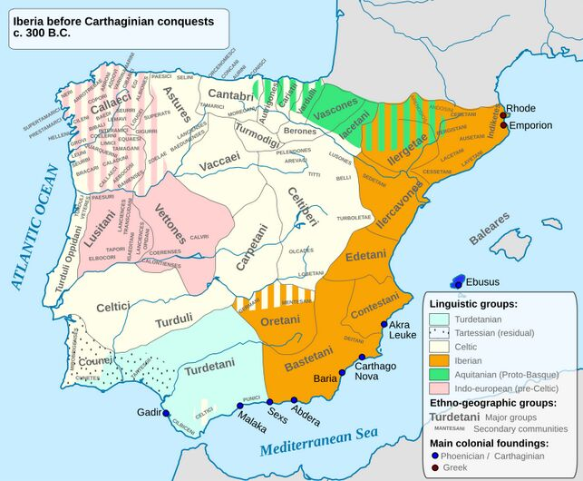
https://de.wikipedia.org/wiki/Lusitaner#/media/Datei:Iberia_300BC-en.svg
Von Alcides Pinto - Based on the map done by Portuguese Archeologist Luís Fraga, from the "Campo Arqueológico de Tavira".
Original source: https://web.archive.org/web/20161105032508/http://geohistorica.net/arkeotavira.com/Mapas/Iberia/Populi.pdf, GFDL, https://commons.wikimedia.org/w/index.php?curid=10159772

Viriathus-Denkmal bei Viseu

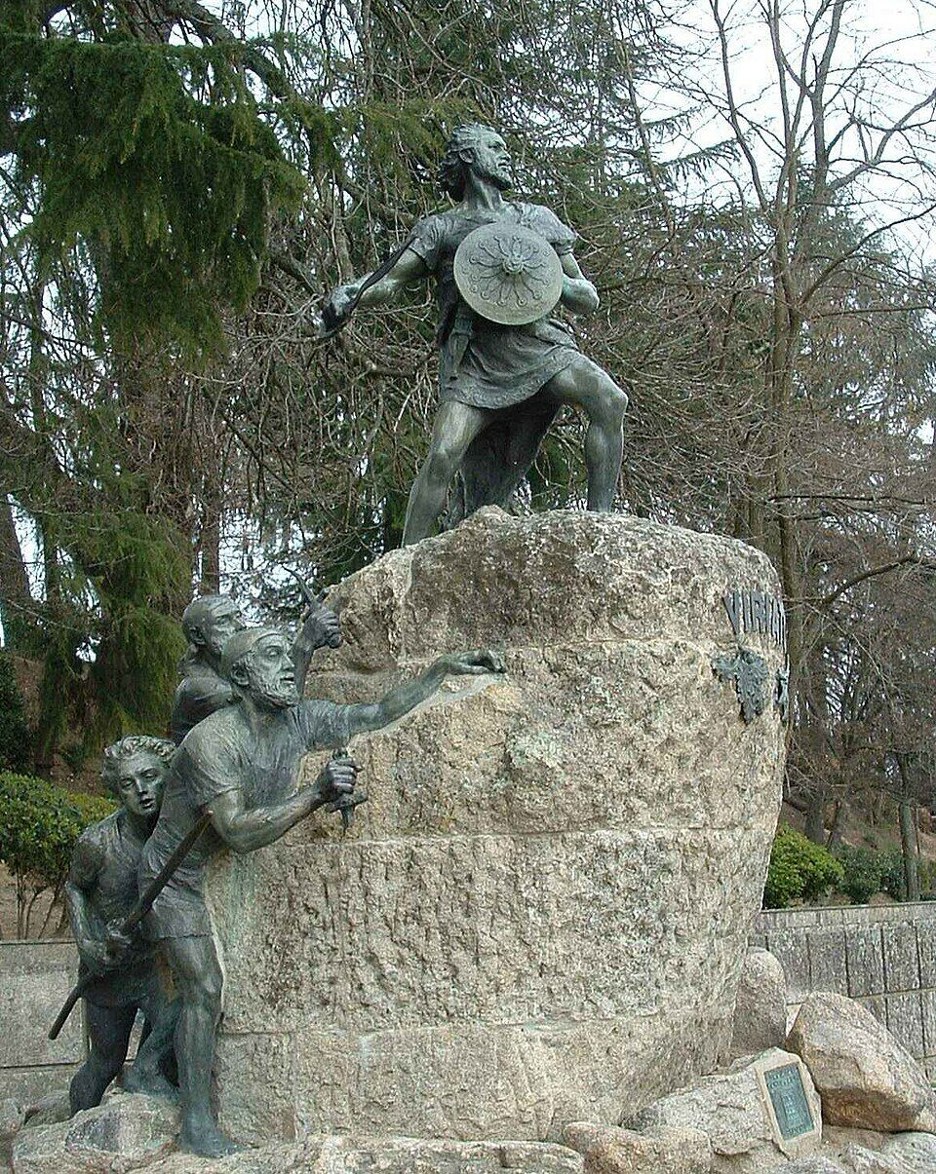
Von Nuno Tavares - Eigenes Werk, CC BY-SA 2.5, https://commons.wikimedia.org/w/index.php?curid=637874

Frühgeschichtliche Siedlung Citânia de Briteiros: Hier könnte auch Viriathus gewohnt – oder zumindest kampiert – haben.

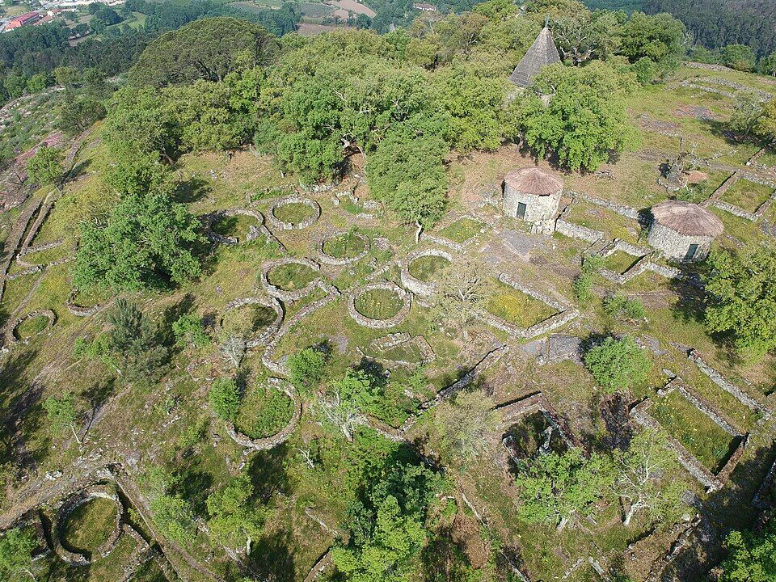
Von Joseolgon - Eigenes Werk, CC BY-SA 4.0, https://commons.wikimedia.org/w/index.php?curid=90565799

